TP N°I : Ma première page Web
Structure de la page Html :
de côté : aside
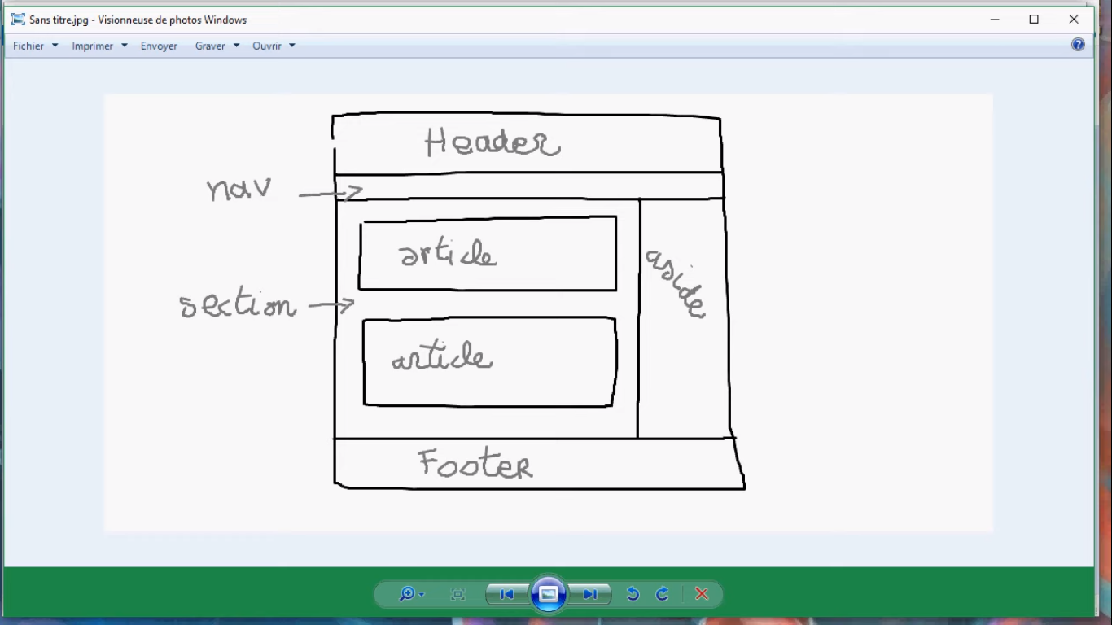
Code HTML :

Présentation de fichier CSS :
Les attributs des blocs : section, article, zone…….
- Marging ,padding,width,height :
Maquette de la page index : | CODE HTML DE LA PAGE :  <html>  <head>  <title>ma page index en html</title>  <meta charset="utf-8">  <link rel="stylesheet" href="style.css" />  </head>  <body>  <header>  <p>Ici c'est le header</p>  </header>  <nav>  <a href="index.html">Accueil</a>  </nav>  <section>  <article>  <p>Article1</p>  </article>  <article>  <p>Article 2</p>  </article>  </section>  <aside>  <h3>de coté</h3>  </aside>  <footer>  <h6>() coperyte</h6>  </footer>  </body>  </html>
Code CSS:

header{
position:absolute;
top:0px;
left: 0px;
width: 1350px;
height: 50px;
background-color:red;
text-align: center;
}
header p{
font-size:20px;
text-decoration:underline;
}

nav{
position:absolute;
top:50px;
left:0px;
width: 1350px;
height: 50px;
background:orange;
text-align:center;
}

section{
position:absolute;
top:100px;
left:0px;
width:1150px;
height:500px;
background-color:yellow;
}

aside{
position:absolute;
top:100px;
left:1150px;
width:200px;
height:500px;
background-color:green;
text-align:center;
text-decoration:inherit;
}

footer {
position:absolute;
top:600px;
left:0px;
background-color:blue;
text-align:center;
width: 1350px;
height:50px;
}

article{
margin:20px;
padding:10px;
border:1px;
background-color:white;
}

